Bunte Zucchini Cupcakes

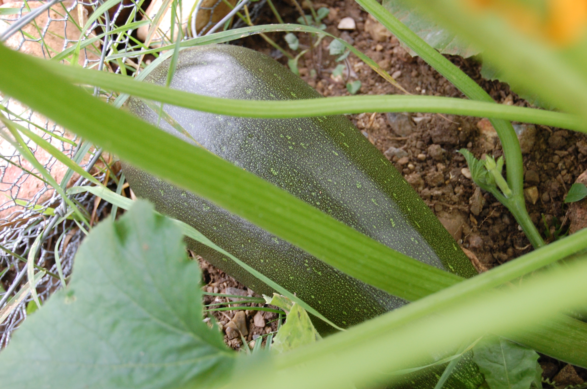

Leicht, lecker und superschnell gemacht!

So geht’s:
250g Margarine oder Butter weich rühren

300g Zucker
1 Prise Salz darunterrühren

4 Eier eins nach dem andern darunterrühren,
bis die Masse hell ist

150g Haselnüsse, gemahlen
2 Teelöffel Zimt
300g Zucchini, geschält und in
kleine Stücke geschnitten alles darunterrühren

300g Mehl
1 Teelöffel Backpulver sieben, unterrühren

Masse in Cupcake-Förmchen füllen, ergibt etwa 20 Stück

Backen: ca. 25 Minuten in der Mitte des vorgeheizten Ofens bei 180 Grad.

Dekorieren: Guss, Smarties, etc.

Haltbar: 4-5 Tage, sind aber normalerweise viel schneller weg ☺

